第119期 蘭馨兒童108年4月份 【六年忠班 陳嘉蓁】
六忠學生活動照片
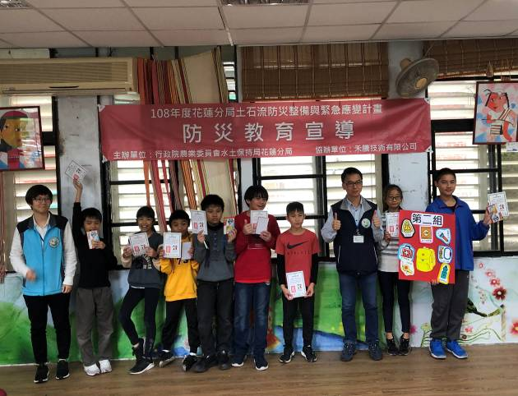 | 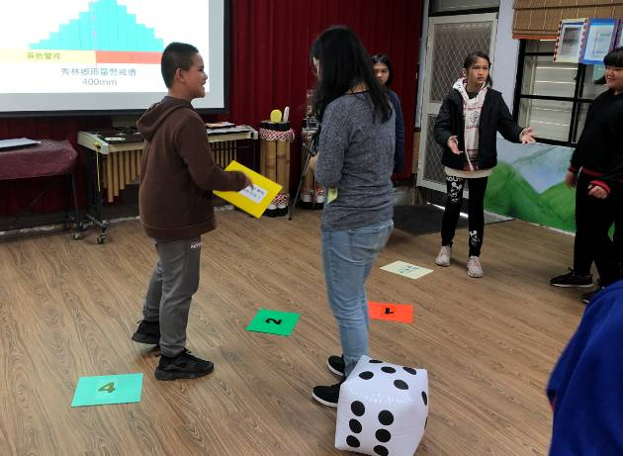
108.4.2 防災教育宣導 | 108.4.2 防災教育宣導
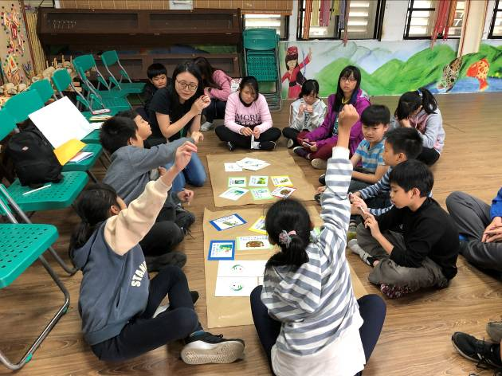 | 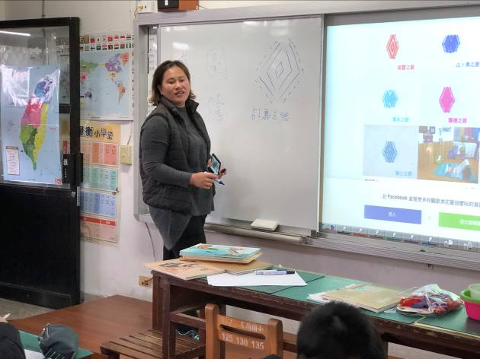
108.4.2 防災教育宣導 | 108.4.2 民族課程 圖騰意義
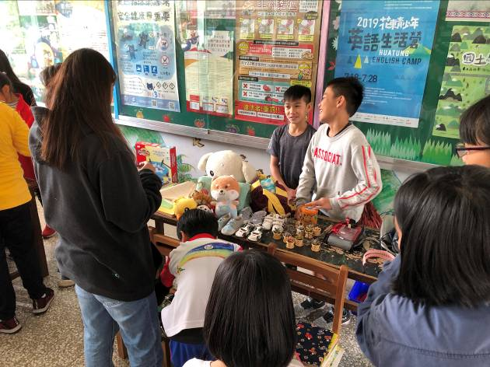 | 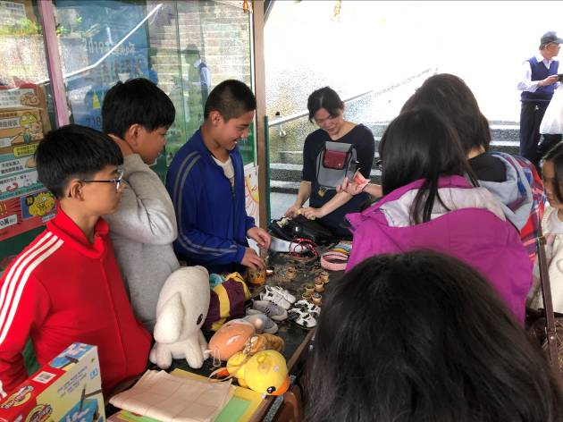
108.4.3 跳蚤市場 | 108.4.3 跳蚤市場
第119期 蘭馨兒童108年4月份 【六年忠班 陳嘉蓁】
六忠學生活動照片
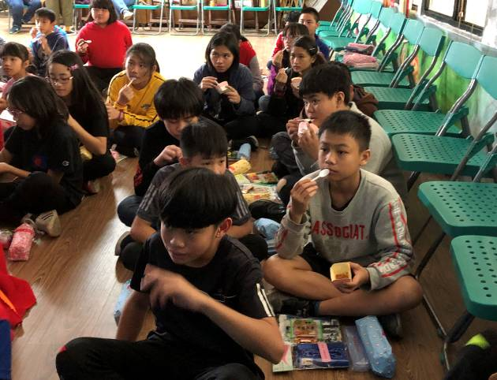 | 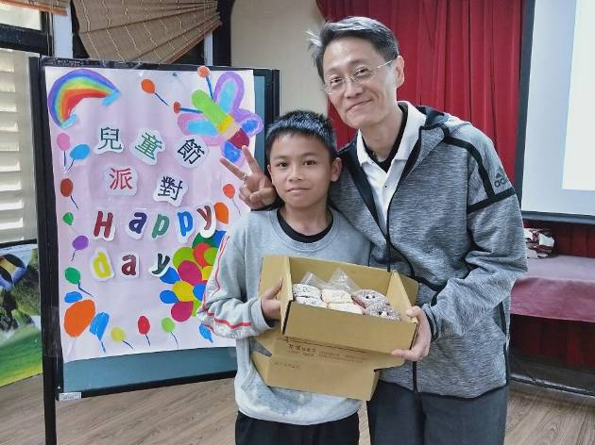
108.4.3 電影欣賞活動 | 108.4.3 兒童節派對
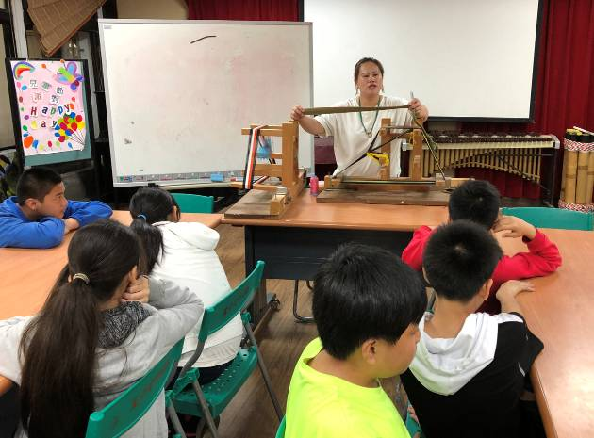 | 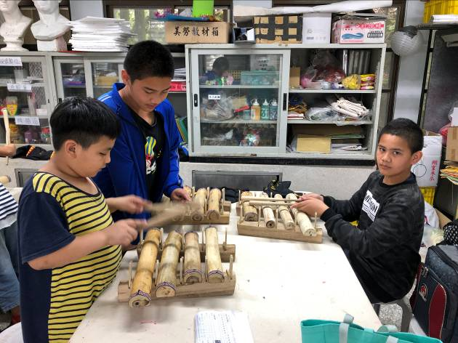
108.4.9 民族課程 織帶機實作 | 周三下午木琴課程
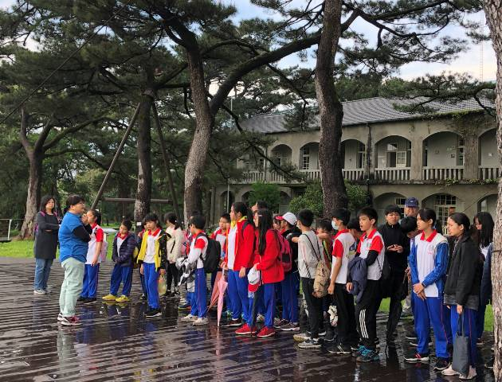 | 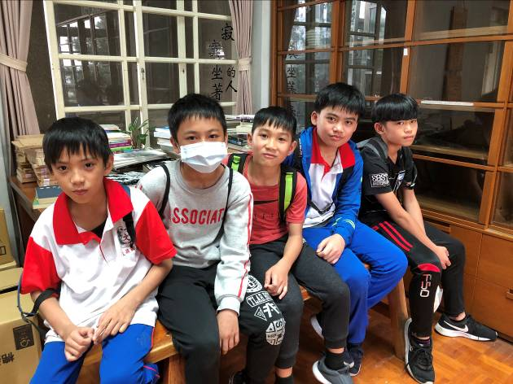
108.4.19 校外教學 松園別館 | 108.4.19 校外教學 松園別館

